海水是一种取之不尽、用之不竭的资源宝库。请围绕科学利用海水资源，完成下列题目。
用海水“晒盐”的方法得到的粗盐中，除氯化钠外，还含有氯化镁、氯化钙、硫酸钠等杂质。将此粗盐提纯的部分实验方案如下：
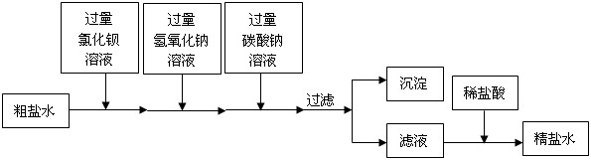
（1）加入氢氧化钠溶液的目的是（ ）
A. 除尽氯化钙 B. 除尽氯化镁 C. 除尽硫酸钠 D. 除尽氯化钠
（2）过滤后得到的沉淀成分有：氢氧化镁、碳酸钙和（ ）
A. 氢氧化钙 B. 碳酸钡 C. 碳酸镁 D. 碳酸钡和硫酸钡
（3）请设计实验，能通过清晰可见的现象，准确控制在少量滤液样品中加入稀盐酸，至恰好完全反应的操作是（ ）
A. 在滤液样品中稀盐酸，直到不产生气泡为止
B. 在滤液样品中先滴加酚酞试液，再加稀盐酸至红色刚好消失为止
（4）下图是海水“制碱”，将氨气通入饱和食盐水中，可制成饱和氨盐水（氨气极易溶于水）。氨盐水比食盐水更容易吸收二氧化碳的原因是（ ）
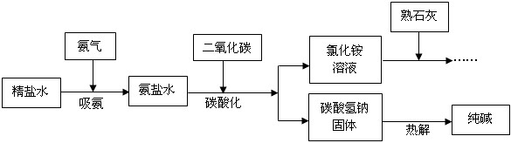
A. 氨水显碱性、二氧化碳溶于水生成碳酸，二者之间能发生中和反应
B. 二氧化碳在氨盐水和食盐水中的溶解度不同
C. 单纯的食盐水会影响二氧化碳的吸收
D. 以上答案都不正确
（5）氯化铵溶液与熟石灰反应的化学方程式为（ ）
A. NH₄Cl＋Ca（OH）₂＝CaCl₂＋H₂O＋NH₃
B. 2NH₄Cl＋Ca（OH）₂＝CaCl₂＋H₂O＋NH₃
C. 2NH₄Cl＋Ca（OH）₂＝CaCl₂＋H₂O＋NH₃↑
D. 2NH₄Cl＋Ca（OH）₂＝CaCl₂＋2H₂O＋2NH₃↑
解析：
根据食盐中的杂质和复分解反应的知识，可判断加入氯化钡是为了除尽硫酸钠；加入氢氧化钠是为了除尽氯化镁；加入碳酸钠不但能除去氯化钙，还能将过量的氯化钡也除去，得到的沉淀有硫酸钡、氢氧化镁、碳酸钡和碳酸钙。滤液样品中含有少量的碳酸钠，溶液呈碱性，可加入酚酞，然后滴加稀盐酸至致恰好无色，则稀盐酸的量恰好与碳酸钠反应。若加酸，至无气泡时，盐酸已过量。根据氨气和二氧化碳的性质可知，二者溶于水分别呈碱性和酸性，能发生中和反应，故氨盐水比食盐水更容易吸收二氧化碳。氯化铵和熟石灰反应遵循复分解反应原理。
答案：（1）B；（2）D；（3）B；（4）A；（5）D

